2021年度活動計画（チーム別）
棚田 | 園路竹林 | 果樹樹木キノコ
活動方針  ・棚田を使い子供たちに食べ物の栽培（植え付け、収穫）を体験してもらう。短時間の草刈りも組み込む。  - 活動継続に向け負担軽減  従来多くのイベントを実施してきたが、活動継続には作物の整理他負担軽減を図る必要が有る。  - 栽培作物の整理：モチ米づくりを中心に置き、トマト、スイカの栽培取りやめ。  - 収獲時の試食提供（賄い付き）イベントを減らす。玉ねぎ、茶摘み。  - いろんな資材、道具を駆使して、ラクして楽しく公園活（一発肥料、防草シートなど）  - モチ米づくり各段階イベントへのクラブ員支援要請：役員会から支援要請の一斉メールを実施する。  - 栽培作物  - もち米、ジャガイモ、サツマイモ、サトイモ、タマネギ、茶、及び小麦（20年度から栽培実施中）  - イベント  - モチ米づくり  ・6月の田植え、7月の草取り、10月の稲刈り、脱穀、籾摺り、精米、1月の餅つき  ・もち米つくりは田植え時にソーメン流し、餅つきは試食あり  - その他作物  ・ジャガイモ、タマネギ、サトイモの植付と収穫  - 棚田フェンスの鍵を開園中開け来園者が作物を手短に観察できるようにしたい。 | ■全体について  ◇安全に、焦らず、無理せず、楽しく、心地よいチーム活動を！  ◇“あそこにもう一度行ってみたい” そんなホッコリした里山雰囲気を提供する！  □ つくるを、つくり変えよう、心しなやかに！ □  ■竹林活動  ・定例管理業務＜親竹更新、竹林管理（整備伐採、下草刈）、竹林美観整備＞  ・整備竹林（高池竹林、竹林⑥）の整備、ミステリーゾーンの放置竹林の整理  ・竹材採取、定尺保管  ■園路活動  ・定例管理（既設園路及び付帯設備の点検保守）  ・見晴処の整備（眺望確保、設備点検保守、草刈り）  ・散策路の延伸（例：竹の丘竹林～樹林～郷の小径～樹林～ミステリーゾーン）  ・既設設備の老朽化、眺望の変化による、補修、改修、新設、移設等を実施  ■チームプロジェクト  ・竹の池～ねじき池間の樹林帯の環境保全を提案  ・半島棚田の園路・散策路の提案  ・新ミステリーゾーン/ポイント候補の探索  ・不二製油チーム(企業の森)との意見交換  ■全体活動への対応  ・タケノコ掘りイベント準備  ・ミステリーゾーンめぐりの企画（普段入れない、滅多に行かない所へ）  ・8月、ビオトープ浚渫 | - 活動方針  - 目標：果樹とキノコ栽培及び竹林跡地等への植樹と育成（森づくり）を通し四季折々の草木の彩、色々の生き物が居り、来て、見て楽しく食べて満足な公園を目指す。  - 木が相手、育成に長期間かかる。景観、生物多様性、適地適木、育苗等、総合的知見要。焦らずやる  - 下草刈り等稚樹育成を全体活動化：公園の樹林化推進のため、当チームが樹林化計画と育苗を担い、下草刈り等の育成にいては全体活動で処理要望  - 活動日程：  - 活動日：月2回  下期土曜に一般参加予定  - イベント：・10月上之郷小学校植樹・11月秋の郷遊び、柿すだれ。2月シイタケ菌打ち。7－8月夏休みこども自然教室―アゲハチョウの飼育  - 部門別計画  - 樹木  隠れ池とオオヤマザクラ周辺部の樹林化着手  - 隠れ池谷筋は紅葉の谷を目的にモミジ、ケヤキ、ムクノキ等広葉樹の植樹  - 棚田跡はツツジやコナラ、アカマツ、ヤマザクラ混植  - ドングリの取り播き試行  - 育苗：ドングリ類に加え、ツツジの挿し木増殖を試す・モミジ類、ヤマボウシ他広葉、常緑樹も育苗中  - 果樹園  - 育成中（40本弱、カキとウメが主、スモモ、柑橘）  カキ、ウメは苗木植込み後5年。一部着果  - 除草負担減の為マルチング、堆肥投入  - シイタケ栽培  ・ナラ枯れ他原木枯渇、現ホダ木１００本を減す。

自然ふれあい | 天神川（蛍保全と草木染） | 竹工作
活動基本方針  ・ハンノキ保全エリア整備、ササユリ保全活動、自然観察会、樹名板作り、水仙保全、各種イベントを継続する  ・女子メンバーの活動活性化を図り、活動の新しい分野を拡げる  １．ハンノキ保全エリア  ・ミドリシジミなどのゼフィルス類やルリビタキ等の野鳥やカエル、トンボなど多様な生き物が見られるハンノキ保全エリアを整備する。ミドリシジミの蜜源植物としてクリ植樹、エリアの草刈  ・ビオトープ整備と生き物調査、ハンノキ間伐、観察道整備などをやっていく  ２．ササユリ保全活動  ・2018年作成したササユリ保全5か年計画4年目、ササユリを種から球根まで育成し自生地に戻す活動を2022年まで継続。  ・播種年度別開花数、球根の大きさ、開花継続年数などの記録を継続する  ３．樹名板・水仙畑整備  ・コラボ地区には110種以上の樹木がある。来園者向けに樹名板を整備、維持管理する。  ・水仙畑は草刈やさらに斜面に植え付け見栄えがするエリアにする  ４．自然観察会  年4回5月、9月、1月、3月の4回開催  5と1月はスキルアップを兼ね専門家を招聘。  ５.イベント  6月ササユリ鑑賞会、7月火おこし体験（子供自然教室）11月秋の郷遊び（内容未定）、12月リース作り計４回予定  ６、女子主体の活動推進  リース作り、紙芝居、ドングリストラップ作りを実施したが。山菜てんぷら、竹筒パンや石窯パン作り、フォトフレーム作り案が出てきており、来年度は準備期間とし自己のスキルアップを図る  ７．臨時園外活動  スキルアップと懇親を兼ねて他団体自然観察会に参加、近隣の山へハイキングを年1－2回企画 | １：活動方針  ・天神川流域のホタルを当公園の魅力の一つとして、地域の人々や教育機関等に発信し「蛍の観賞会」への参加を呼びかけ、ホタルの環境保全活動に興味を持っていただく。  ・大阪府下で誇れるホタルの調査研究場所に育ていく。  ・当チーム活動エリア（天神川流域の蛍の調査道等）開放に向けて検討・準備に取り組む  ・草木染活動を行う（藍などの草木染材料の植物を栽培し、又公園内の植物を使用して草木染試作を重ね技術を習得する）  ２．活動日 年間計 ３９回+α  ・チームの活動日 原則毎月第２・３・4水曜日及び第3土曜日  ・調査活動日 天神川の生物調査（4/28及び10/22）  ・ホタルの個体数調査（5/14～6/11の金曜夜6回程度）  ・ヒメホタルの幼虫調査（2022年3月）  ・その他 パークセンター用大門松作り（12/24～12/26）  ３．イベント：２回実施する。  ５月 『ホタルの観賞会』  ８月 『草木染体験（藍の叩き染め）』 | - 活動方針  - 公園内と近隣にある自然資源を利用し、来園者に竹細工・竹工作等の製作を体験頂き、伝統技術を伝承する。  - スキルアップを常に図る。  ・良質の真竹、篠竹、孟宗竹、米藁等の自然資源をタイムリーに確保し、竹細工・竹工作・藁工作などレンジャーのスキルアップを図る。  ・イベント企画運営はチームメンバーで持ち回りを基本とし、担当者は企画書作成と部材・道具調達および会場設営を指示する。  ・竹工作チームで作った作品は、パークセンター内に広報を兼ねて展示する。  ・篠笛の演奏練習は昼休憩・自宅で反復し、将来的に演奏会を目指す。  2．活動スケジュール  - 活動日 原則毎月第一金曜日＋イベント日とする。  - 単発竹工作体験イベントは年６回以上を目標。  ・簡単なプログラムを採用し、準備・練習日を設ける。  ・当日はできるだけゲスト自らの製作を見守る、プログラムによっては2時間に拘らず設定する。  - 年間を通しての竹細工講座を計画：ヒゴ作りから籠編みの講習会２回  - 公園備え付け手作り遊具などの補修・補充日年２回程度を全体活動時に設ける。

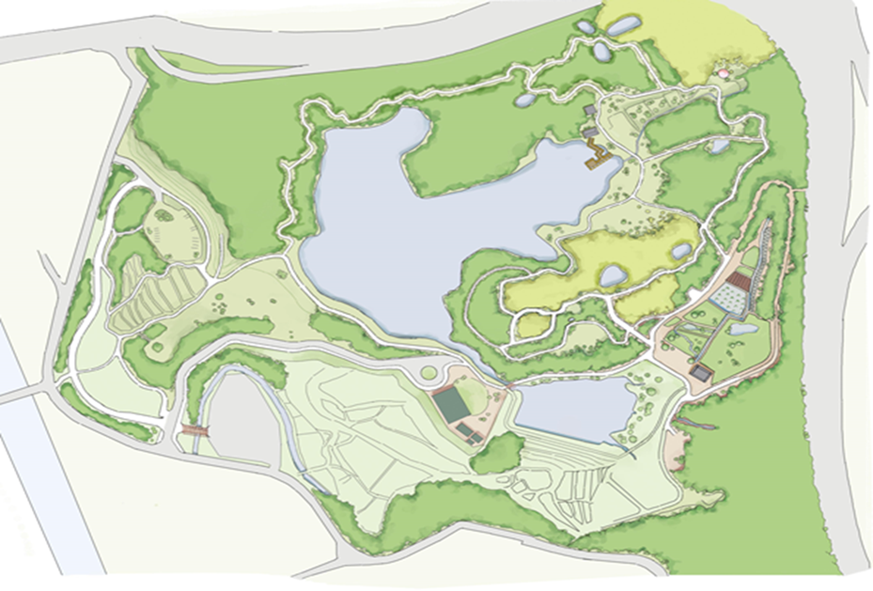
2021年度の新規計画区
新園路区
水仙区
棚田区
ササユリ区
天神川区
隠れ池区
ハンノキ保全区
半島棚田

